Заявитель: ООО «Порт Ливадия»
Адрес (местоположение) земельного участка строительства: 55 м на з от дома по ул. Школьная, 40, г. Находка, мкр «п. Ливадия» (Средний)
Кадастровый номер: 25:31:050005:1561
Испрашиваемый вид разрешенного использования: спорт
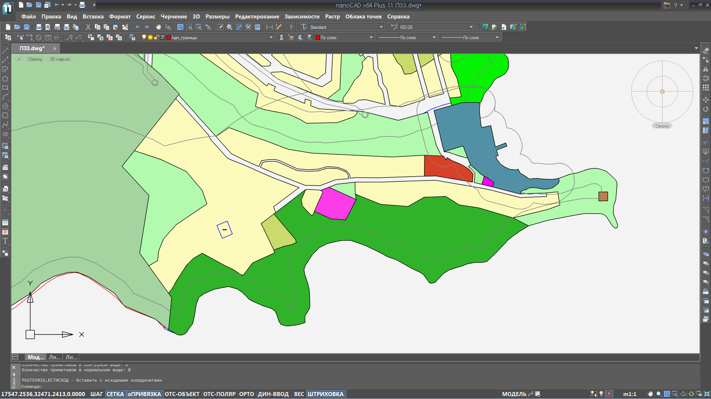
Правила землепользования и застройки Находкинского городского округа
Фрагмент карты градостроительного зонирования территории Находкинского городского округа,
город Находка, микрорайон «поселок Ливадия»
Правила землепользования и застройки Находкинского городского округа
Фрагмент Карты градостроительного зонирования территории Находкинского городского округа

Ж-1

Сх-1
Ж-1
Р-2

Сх-3

Условные обозначения:
О-1 - Зона делового, общественного и коммерческого назначения
Ж-1 - Зона застройки индивидуальными жилыми домами городского типа
Р-2 - Зона отдыха и сохранения природных ландшафтов

Р-2
О-1

Р-4

25:31:050005:1561

Обзорная схема расположения земельного участка
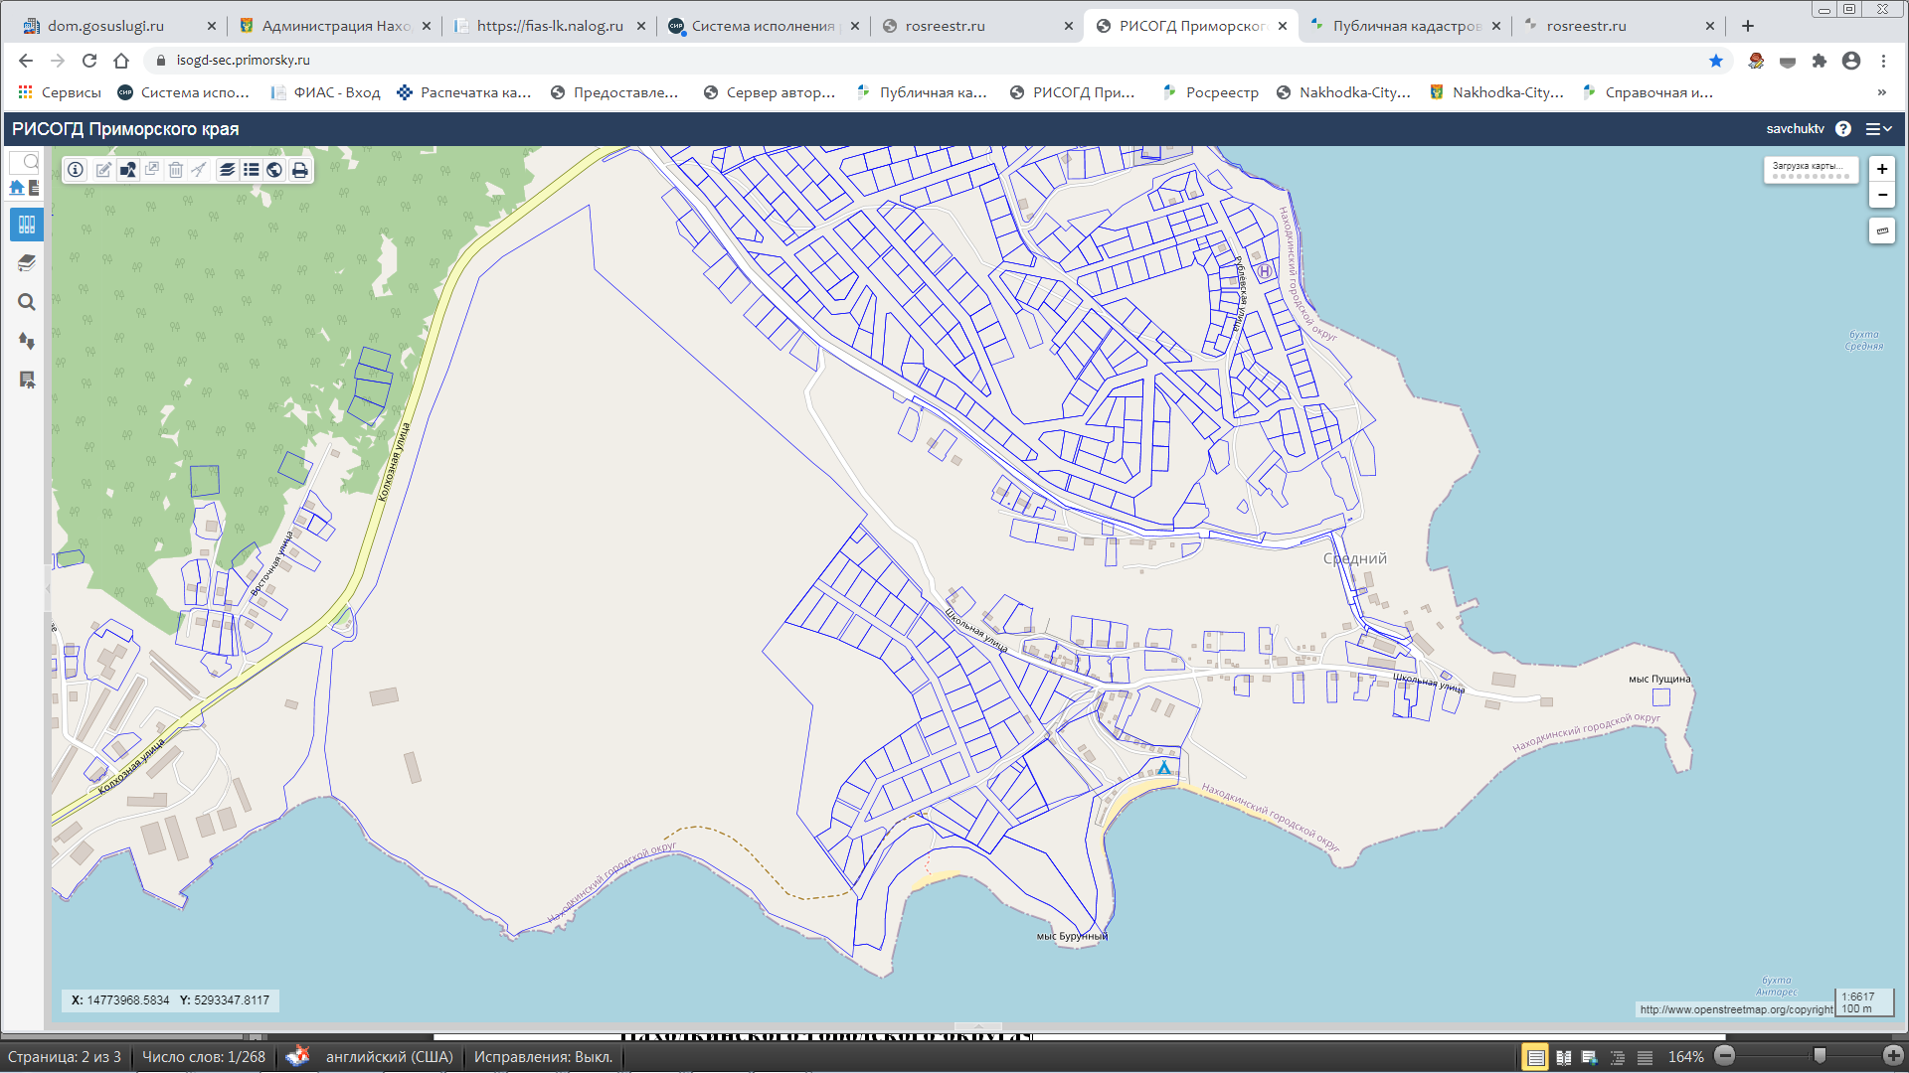

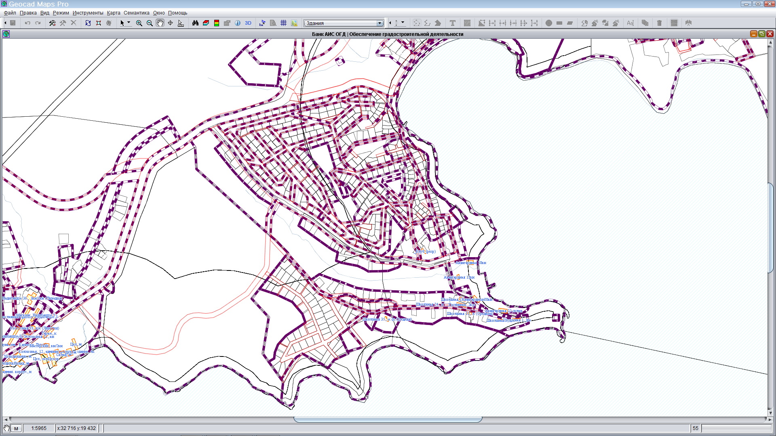

Рассматриваемый земельный участок

ПРОЕКТ РЕШЕНИЯ
о предоставлении разрешения на условно разрешенный
вид использования земельного участка

В соответствии со статьей 39 Градостроительного кодекса Российской Федерации, административным регламентом предоставления муниципальной услуги «Предоставление разрешения на условно разрешенный вид использования земельного участка или объекта капитального строительства», утвержденным постановлением администрации Находкинского городского округа от 28.02.2020 № 281, на основании рекомендаций комиссии по подготовке проекта Правил землепользования и застройки Находкинского городского округа, руководствуясь статьей 48 Устава Находкинского городского округа, администрация Находкинского городского округа

ПОСТАНОВЛЯЕТ:

1. Предоставить или отказать в предоставлении разрешения на условно разрешенный вид использования земельного участка площадью 1687 кв.м с кадастровым номером 25:31:050005:1561, расположенного по адресу (описание местоположения): установлено относительно ориентира, расположенного за пределами участка. Ориентир жилой дом. Участок находится примерно в 55 метрах от ориентира по направлению на запад. Почтовый адрес ориентира: Приморский край, город Находка, поселок Средний, улица Школьная, 40, с видом разрешенного использования территориальной зоны Ж-1 (зона застройки индивидуальными жилыми домами городского типа) – спорт (5.1).
2. Управлению внешних коммуникаций администрации Находкинского городского округа опубликовать настоящее постановление в официальных средствах массовой информации Находкинского городского округа.
3. Отделу делопроизводства администрации Находкинского городского округа разместить данное постановление на официальном сайте Находкинского городского округа в сети Интернет.
4. Контроль за исполнением данного постановления «О предоставлении разрешения на условно разрешенный вид использования земельных участков или объектов капитального строительства» возложить на заместителя главы администрации Находкинского городского округа.

